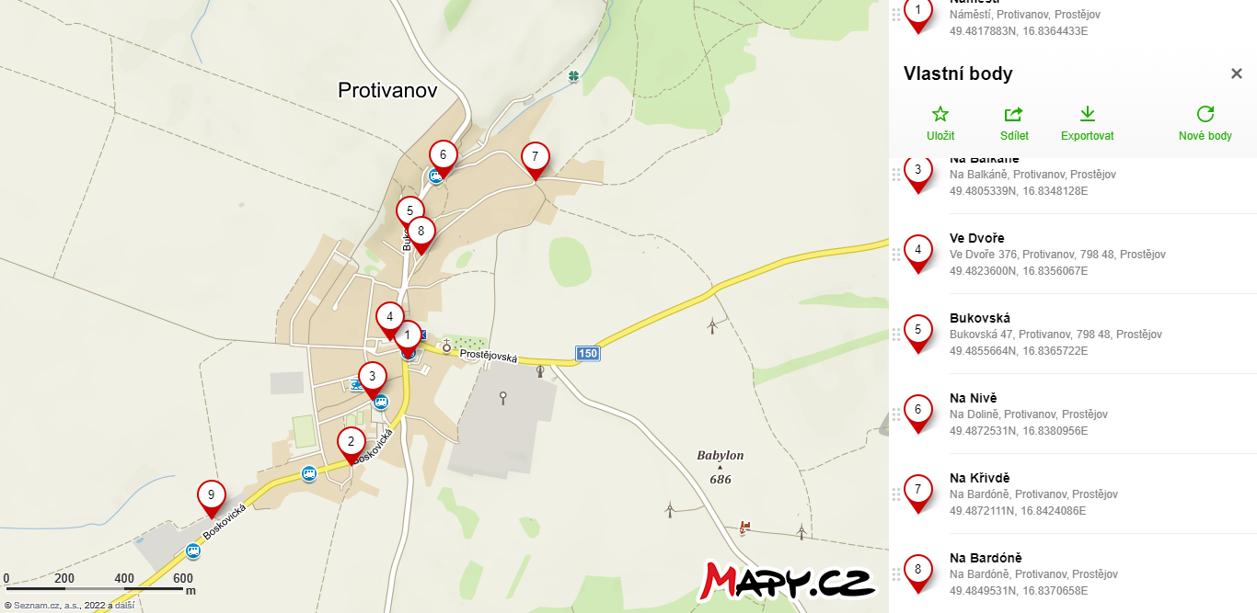

**Stanoviště kontejnerů č. 1** Náměstí: GPS 49.4817883N, 16.8364433E

Druhy odpadů: sklo bílé, sklo barevné, plasty včetně PET lahví, drobné kovy

**Stanoviště kontejnerů č. 2** ulice Na Nivě: GPS 49.4785814N, 16.8337797E

Druhy odpadů: sklo bílé, sklo barevné, plasty včetně PET lahví, drobné kovy

**Stanoviště kontejnerů č. 3** ulice Na Balkáně: 49.4805339N, 16.8348128E

Druhy odpadů: sklo bílé, sklo barevné, plasty včetně PET lahví, drobné kovy

**Stanoviště kontejnerů č. 4** ulice Ve Dvoře: GPS 49.4824433N, 16.8357753E

Druhy odpadů: sklo barevné, sklo směsné, plasty včetně PET lahví, drobné kovy, biologické odpady, papír

**Stanoviště kontejnerů č. 5** ulice Bukovská: GPS 49.4855381N, 16.8381786E

Druhy odpadů: sklo bílé, sklo barevné, plasty včetně PET lahví, drobné kovy

**Stanoviště kontejnerů č. 6** ulice Na Dolině: GPS 49.4873361N, 16.8381786E

Druhy odpadů: sklo bílé, sklo barevné, plasty včetně PET lahví, drobné kovy, biologické odpady, papír

**Stanoviště kontejnerů č. 7** ulice Na Křivdě: GPS 49.4872525N, 16.8425131E

Druhy odpadů: sklo bílé, sklo směsné, plasty včetně PET lahví, drobné kovy, biologické odpady

**Stanoviště kontejnerů č. 8** ulice na Bardóně: GPS 49.4848828N, 16.8370414E

Druhy odpadů: sklo barevné, plasty včetně PET lahví, drobné kovy

**Stanoviště kontejnerů č. 9** **SBĚRNÝ DVŮR** ulice Boskovická: GPS 49.4769233N, 16.827284E (druhy odpadů dle čl. 3 vyhlášky)